**Моделирование бизнес-процессов (BPMN**)

**Бизнес-процесс -**деятельность, происходящая внутри какой-либо компании: открытие счетов, принятие и увольнение сотрудников, согласование документов и т.д.

При помощи моделирования можно описать любой бизнес процесс, а исполняться они могут в самых разных системах управления.

**BPMN** (Business Process Modeling and Notation) (нотация и модель бизнес-процессов) - система условных обозначений для описания бизнес-процессов.

***Важно понимать:****BPMN не является языком описания IT-систем. Эта нотация предназначена для описания предметной области реального бизнеса. И здесь могут быть задействованы как программные системы, так и люди (сотрудники компании, заказчики, поставщики). Это самое главное отличие этой нотации от графических инструментов для описания программ.*

**Основной целью разработки BPMN** было получение нотации, легко понимаемой всеми пользователями: от бизнес-аналитика, создающего первые наброски описаний процессов, к техническим специалистам. отвечающим за реализацию этих процессов в Системе, и, наконец, до людей, которые управляют этими процессами и контролируют их работу.

**ИСТОРИЯ СОЗДАНИЯ**

Первая версия BPMN 1.0 была выпущена в мае 2004 года компанией Business Process Management Initiative. Эта версия обладала ограниченными возможностями и была, так сказать, «пробным вариантом», который нуждался в многочисленных доработках.

Следующая версия BPMN 1.1 выходит в январе 2008, и здесь разработкой и поддержкой занималась уже Object Management Group, организация, появившаяся в результате слияния BPMI с другой компанией-разработчиком программного обеспечения. Еще один релиз - версия BPMN 1.2 выходит в свет в январе 2009. Разработчик OMG остается прежним. Команда, которая занимается продуктом, после слияния практически не меняется.

В январе 2011 года компания OMG выпускает версию BPMN 2.0, а в декабре 2013 выходит последний на данный момент релиз – BPMN 2.0.2. Именно эта версия предлагается всем пользователям и сегодня, так как система получилась стабильной, возможности моделирования в ней очень широкие, а язык моделирования (набор обозначений) по большей части понятен всем бизнес-пользователям – как бизнесменам, бизнес-консультантам, так и техническим специалистам.

**ОСНОВНЫЕ ЭЛЕМЕНТЫ**

Моделирование в BPMN осуществляется посредством диаграмм с небольшим числом графических элементов.

[Онлайн редактор диаграмм](https://app.diagrams.net/)

Нотация опирается на следующие базовые графические элементы:

1. Пул и Дорожки
2. Действия
3. Шлюзы или Развилки
4. События
5. Потоки
6. Артефакты

**Пул и дорожка**

**[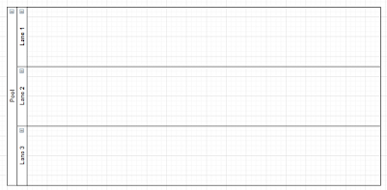](https://lh3.googleusercontent.com/-QzorUKb_eTU/YJWWfSgKUvI/AAAAAAAAAV4/tZ1KKkJTBFQnA9-GNOXyl-sjCDB0M2-WwCLcBGAsYHQ/image.png)**

*Пул* – это объект описывающий какой-то один процесс на диаграмме. Он может быть не изображен на диаграмме, но он всегда есть. На одной диаграмме может быть несколько Пулов. Пул можно развернуть для просмотра деталей. Пул может также содержать, так называемые, «*дорожки*». Они нужны для того, чтобы указать участников процессов, которые скрыты в пуле.

*Например*, пулом окажется весь набор действий по погрузке товара и отправке его клиенту.

При этом выделяют так называемые “дорожки”, из которых состоит любой пул. Для нашего примера одной из дорожек станет оформление документов, касающихся погрузки и отправки товара, второй дорожкой – физическая погрузка нужной партии на автомобиль и поездка автомобиля к клиенту. Обе эти дорожки дополняют одна другую, проходят параллельно, но в целом служат выполнению одного и того же этапа бизнес-процесса.

**Действия**

**[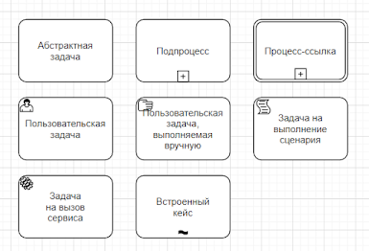](https://lh3.googleusercontent.com/-Xs06VHOjatM/YJWbli5iQuI/AAAAAAAAAWA/3nukG2KyET8Uns2jJo0c2i3FsC4O-HG1wCLcBGAsYHQ/image.png)**

Под “*действием*” понимается единица работы, выполняемой в ходе исполнения бизнес-процесса.

Обычно действия делят следующим образом:

* процесс – крупное действие, которое требует дальнейшей детализации при моделировании;
* задача – элементарное действие, которое уже не может быть дальше детализировано.

**Шлюзы или развилки**

*Шлюз или развилка*- это контрольный узел, который появляется в случае условного ветвления бизнес-процесса. Графически изображается в виде ромба.

BPMN описывает 7 типов развилок. В качестве основных выделяют 2 типа:

[](https://lh3.googleusercontent.com/-hQZRp2vSlKo/YJWdEvbd9UI/AAAAAAAAAWI/UDs5lNYOOn00ibNty3zJ5wjatqxTEDzawCLcBGAsYHQ/image.png)

Шлюз исключающего «или» Используется для создания альтернативных потоков процесса или сходящихся потоков управления.

[](https://lh3.googleusercontent.com/-HvUqgzOvgv8/YJWdQ-0jX7I/AAAAAAAAAWM/C2FmgIw__XgDX8wBsqFl3uBrFCR2Y0gDgCLcBGAsYHQ/image.png)

Параллельный шлюз Используется для создания параллельных путей без оценки какого бы то ни было условия или для сходящихся потоков и синхронизации параллельных веток выполнения процесса.

**Событие**

“*Событие*” является одним из главных элементов BPMN и служит для описания того, что должно случиться (в отличие от задачи, когда что-то должно быть сделано). Событием может быть, например, подписание договора, или разговор с клиентом.

В зависимости от положения события на схеме процесса:

[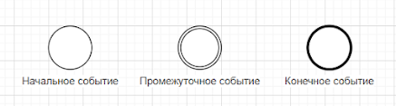](https://lh3.googleusercontent.com/-bOWORTlqGyw/YJWebKOsB4I/AAAAAAAAAWU/zqilOeMhgCY79frdqYNe3Ep9ztqyegX3ACLcBGAsYHQ/image.png)

По типу события классификация следующая:

[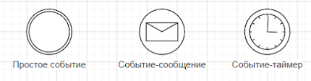](https://lh3.googleusercontent.com/-EvpK47D0W8k/YJWfMvuHc1I/AAAAAAAAAWc/2akK0h4F5OMT8Vh-F1vwPvIpkdvSeLb-wCLcBGAsYHQ/image.png)

**Потоки**

**[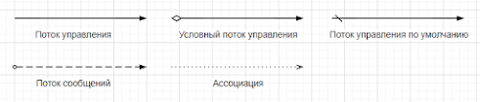](https://lh3.googleusercontent.com/-HA83lR6zuF8/YJWhCFLVauI/AAAAAAAAAWk/RVV0pA98V20oY_igbxlDMcJEq9SdU7imwCLcBGAsYHQ/image.png)**

*Поток Flow* – это последовательность действий, обозначается как стрелка, и показывает, какое действие после какого необходимо совершить.

*Message Flows* – это пунктирные стрелки в бизнес-модели, которые показывают сообщения, которыми обмениваются участники бизнес-процесса. Например, если заказ переходит от клиента в обработку в отдел продаж, он сопровождается сообщением, которое содержит информацию об этом заказе. Также Message Flows могут связывать два отдельных пула в диаграмме.

*Message Flows Association* – еще один вид линий, в отличие от сообщений, которые являются пунктирными линиями, этот вариант отображается в виде последовательности не отрезков, а точек. Необходима для того, чтобы показывать артефакты (о них – ниже).

**Артефакт**

Под *артефактами* в BPMN понимают объекты, не являющиеся действиями и не связанные с действиями напрямую. Это могут быть любые документы, данные, информация, которая не влияет напрямую на исполнение процесса.

[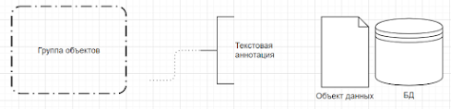](https://lh3.googleusercontent.com/-6bt1veOEI7k/YJWjoTOlYWI/AAAAAAAAAWs/77zGfm1qko0kWXULrmn0gSX2XGujlhNMgCLcBGAsYHQ/image.png)

Выделяют виды артефактов:

* Группа объектов
* Текстовая аннотация
* Объект данных

*Группа объектов* – это еще одна возможность объединить под общим символом несколько элементов, чтобы сэкономить место на диаграмме и повысить простоту ее восприятия. Используется для группировки графических элементов, принадлежащих одной и той же категории и позволяет повысить простоту восприятия диаграммы.

*Текстовые аннотации* применяют для различных уточнений к диаграмме. Это могут быть комментарии, пояснения, другая информация, которая повысит читабельность диаграммы.

*Объект данных*используется для отображения информации о данных, которые обрабатываются в ходе процесса.

**ВИДЫ БИЗНЕС-ПРОЦЕССОВ**

Моделирование бизнес-процессов используется для донесения широкого спектра информации до различных категорий пользователей. Диаграммы бизнес-процессов позволяют описывать сквозные бизнес-процессы, но в то же время помогают читателям быстро понимать процесс и легко ориентироваться в его логике. В сквозной BPMN-модели можно выделить три типа подмоделей:

* Частные (внутренние) бизнес-процессы
* Абстрактные (открытые) бизнес-процессы
* Процессы взаимодействия (глобальные)

**Частные (внутренние) бизнес-процессы**

Частные бизнес-процессы описывают внутреннюю деятельность организации. Они представляют бизнес-процессы в общепринятом понимании (business processes или workflows). При использовании ролей частный бизнес-процесс помещается в отдельный пул. Поэтому поток управления находится внутри одного пула и не может пересекать его границ. Поток сообщений, напротив, пересекает границы пулов для отображения взаимодействия между разными частными бизнес-процессами.

**Абстрактные (открытые) бизнес-процессы**

Служат для отображения взаимодействия между двумя частными бизнес-процессами (то есть между двумя участниками взаимодействия) В открытом бизнес-процессе показываются только те действия, которые участвуют в коммуникации с другими процессами. Все другие, «внутренние», действия частного бизнес-процесса не показываются в абстрактном процессе. Таким образом, абстрактный процесс показывает окружающим последовательность событий, с помощью которой можно взаимодействовать с данным бизнес-процессом. Абстрактные процессы помещаются в пулы и могут моделироваться как отдельно, так и внутри большей диаграммы бизнес-процессов для отображения потока сообщений между действиями абстрактного процесса с другими элементами. Если абстрактный процесс и соответствующий частный процесс находятся в одной диаграмме, то действия, отображённые в обоих процессах, могут быть связаны ассоциациями.

**Процессы взаимодействия (глобальные)**

Процесс взаимодействия отображает взаимодействия между двумя и более сущностями. Эти взаимодействия определяются последовательностью действий, обрабатывающих сообщения между участниками. Процессы взаимодействия могут помещаться в пул. Эти процессы могут моделироваться как отдельно, так и внутри большей диаграммы бизнес-процессов для отображения ассоциаций между действиями и другими сущностями. Если процесс взаимодействия и соответствующий частный процесс находятся в одной диаграмме, то действия, отображённые в обоих процессах, могут быть связаны ассоциациями.

**КОНТРОЛЬНЫЕ ВОПРОСЫ**

1. Что подразумевается под бизнес-процессом?
2. Охарактеризуйте виды бизнес-процессов.
3. Что такое BPMN? Какова основная цель разработки данной модели?
4. Охарактеризуйте основные элементы BPMN модели.